我们之前基于最原始的，纯手工的，命令行的方式来体验了一下maven是怎么用的，但是实际开发过程中，肯定不可能直接那样子搞的，有点不太现实

我们一般都是用ide去开发工程的，比如说eclipse，intellij idea，我们现在就要学习如何在eclipse上去安装一个eclipse的maven插件，就是m2eclipse，然后就可以在eclipse上面去开发和运行Maven工程

1、安装eclipse

（1）官网下载一个最新版本的eclipse就ok了，oxygen，最新的版本，我个人是建议大家，因为咱们这个架构班是一个持久战，可能大家要跟着我一起学习，一直搞到一年多的时间，这个过程中，我个人是建议大家，自己windows上的jdk，已有的maven，全部卸载掉，跟着我用我给的版本，一步一步全部重新装一遍，包括eclipse，保证所有东西版本一致，基本大家做实验就不会有什么太大的问题

（2）eclipse-java-oxygen-1a-win32-x86_64.zip

（3）找个目录，development\eclipse\java-oxygen，解压缩，就是一个eclipse目录，对里面的eclipse.exe创建一个快捷方式

（4）双击eclipse就可以启动了

（5）第一次启动要设置eclipse的workspace，选择F:\development\eclipse\eclipse-workspace

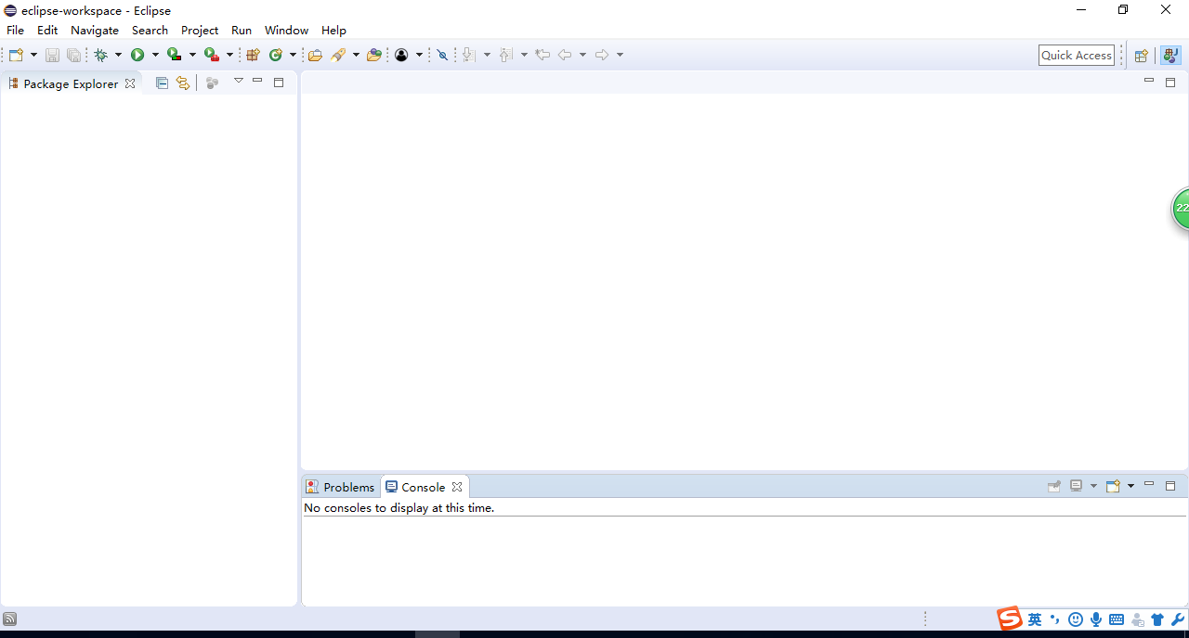

2、help -> install new software（可以不用了）

3、add -> localtion -> <http://m2eclipse.sonatype.org/sites/m2e> -> 下一步下一步直接安装即可，默认会卸载掉一个eclipse自带的和maven整合的插件，然后我们最新下载的m2eclipse这个插件（可以不用了）

4、直接用最新版的eclipse自带的和maven整合的插件即可，不然重新装一个有点画蛇添足的感觉，而且出现两个maven插件，有点奇怪

5、不要使用内嵌的maven，preferences，配置maven的repository和settings地址

一般来说，eclipse都会自带一个maven，而不会去使用我们在本地安装的那个maven，所以此时要配置eclipse使用我们安装的maven，而不是自己带的那个maven

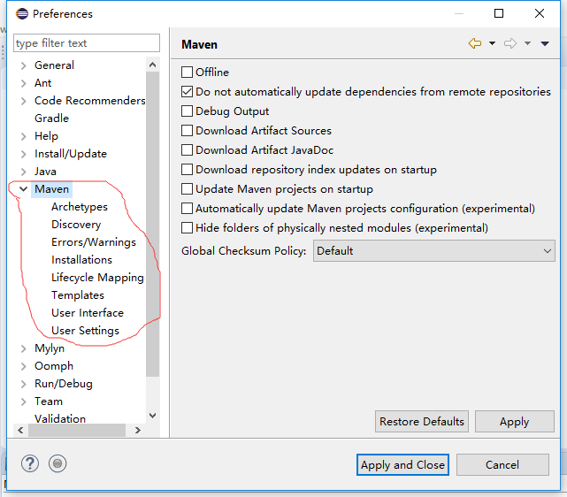

如下图，installations里面，默认的就是一个eclipse内嵌的一个maven，这个不ok，如果你不做任何设置的话，会导致eclipse直接用自己的maven，虽然项目可以跑，但是。。。你对我们自己安装的那个maven做的任何设置都对eclipse无效。。。

在add里面加一个自己本地安装的maven，然后确认一下user settings使用的配置文件是~/.m2/settings.xml，本地仓库目录要确认一下，用的是我们自己的那个~/.m2/repository

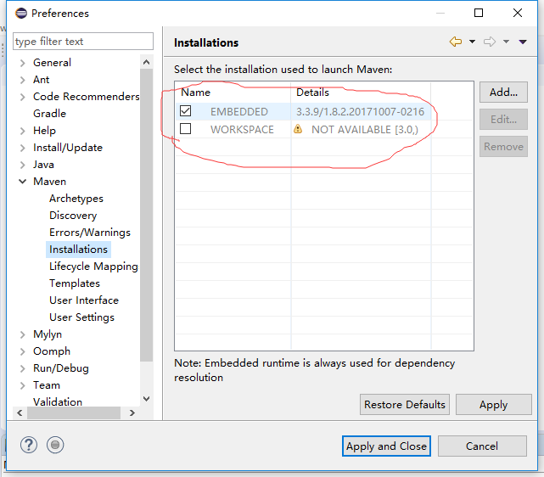

853769620